
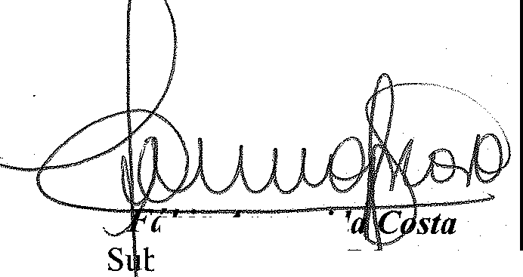
PREFEITURA DE GUARULHOS SE€RETARIA DE EDUCAÇÃO
TERMO DE APOSTILAMENTO Nº 01
AO TERMO DE COLABORAÇÃO Nº 000524/2022-SESE0S-RPP
MODALIDADE: EDUCAÇÃO BÁSICA/ EDUCAÇÃO INFANTIL - CRECHE
TERMO DE COLABORAÇÃO: Nº 000524/2022-SESE0S-RPP TERMO DE APOSTILAMENTO: Nº. 01-000524/2022-SESE08-RPP PROCESSO ADMINISTRATIVO: 50.176/2021
CONVENENTES: MUNICÍPIO DE GUARULHOS e ASSOCIAÇÃO LUIZ CARLOS LEITE
FINALIDADE: AJUSTE NA CLÁUSULA TERCEIRA - ITEM 3.8.
A Subsecretária de Educação - Fábia Aparecida Costa, respondendo cumulativamente pelas atribuições de Secretário Municipal, nos termos da Portaria nº 1046/2022-GP, publicada no Diário Oficial do Município em 19 de abril de 2022, promove o presente TERMO DE APOSTILAMENTO, a fim de fazer constar
no Termo de Colaboração nº 000524/2022.::SE8:B08':.!RPP, o que segue:
Art.1º -
Onde se lê:
3.8. VALOR PARA IMPLANTAÇÃO DA UNIDADE ESCOLAR: R$110.037,20 (cento e dez
mil e trinta e sete reais e vinte centavos), sendo o contido dentro deste valor, a verba para aquisição de bens permanentes de R$60.520,40 (sessenta mil, quinhentos e vinte reais e quarenta e seis centavos), de acordo com o Plano de Trabalho.
Leia-se:
3.8. VALOR PARA IMPLANTAÇÃO DA UNIDADE ESCOLAR: R$110.037,20 (cento e dez
mil e trinta e sete reais e vinte centavos), sendo o contido dentro deste valor, a verba para aquisição de bens permanentes de R$'ií0i52Ó,46'.'(sessênta mil, quinhentos e vinte reais e quarenta e seis
centavos), de acordo com o Plano de Trabalho.
Art. 2º Permanecem inalteradas as demais cláusulas.
Guarulhos, 27 de abril de 2022.
a 1a pareci
bsecretária de E cação respondendo cumulativamente pelas atribuições de
Secretário Municipal, nos termos da Portaria nº 1046/2022-GP

Rubrica Fls.

Classificacão: P.A. Nº

